# 山东省税务局灵活就业人员微信公众号

# 社保费缴费操作手册

一、公众号入口

关注“山东税务”公众号，选择“微信办税”，选择自然人登录登录后选择首页”社保费”功能。

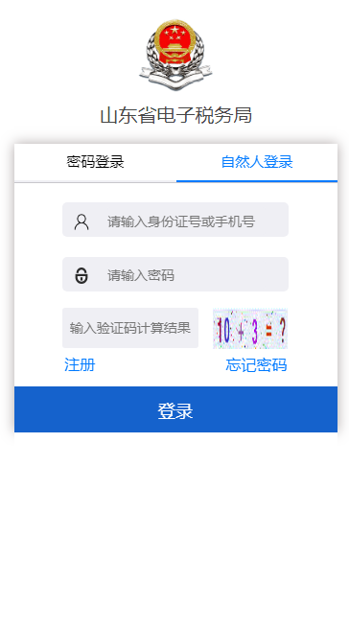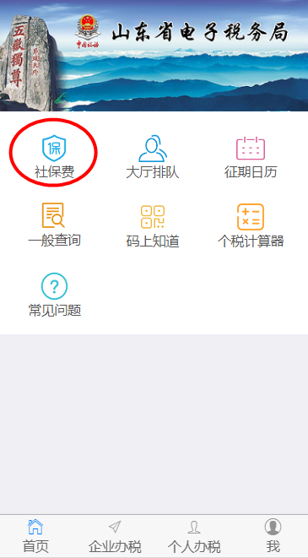

二、公众号社保费首页

公众号改版后社保费首页分为两部分：左边是城乡居民，右边是灵活就业。

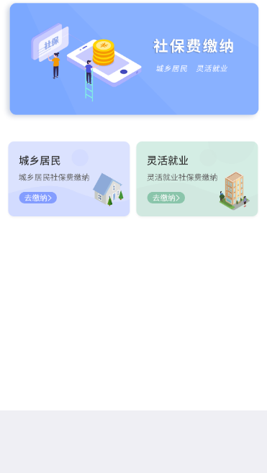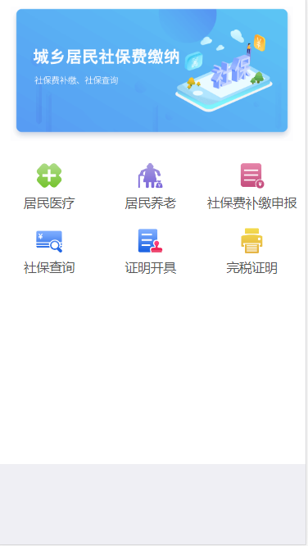

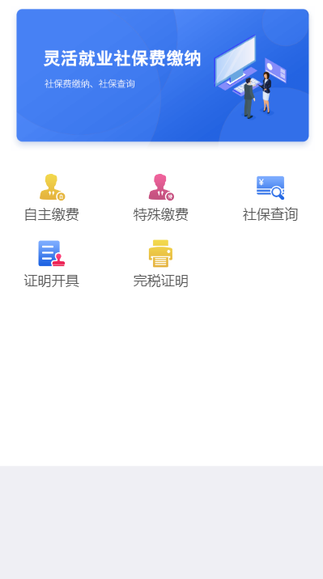

三、灵活就业自主缴费

入口：点击“灵活就业”-“自主缴费”。

操作：选择或添加要缴费的人员，点击下一步，选择要缴费的险种及费款所属期；点击下一步，按照提示填写正确的缴费基数或选择缴费档次，确认缴款支付。

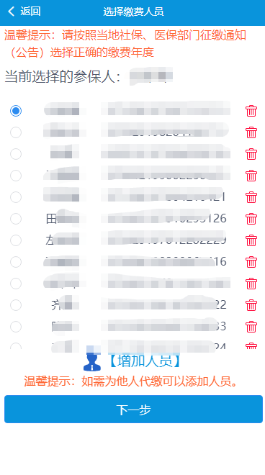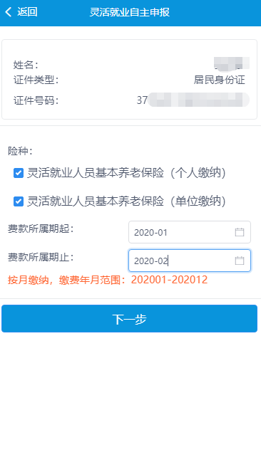

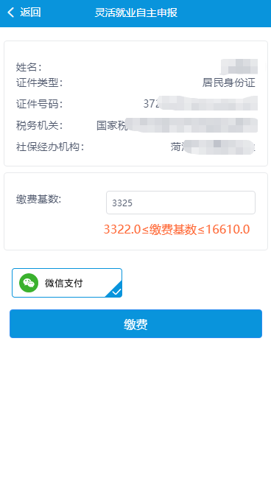 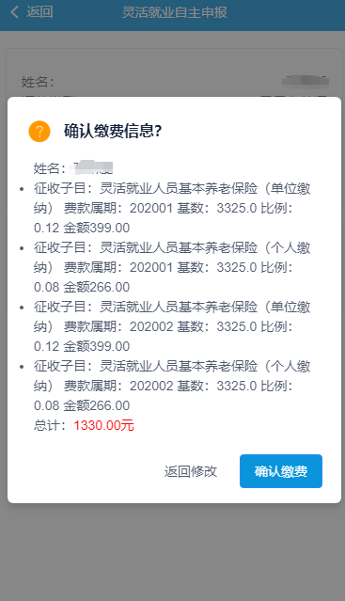

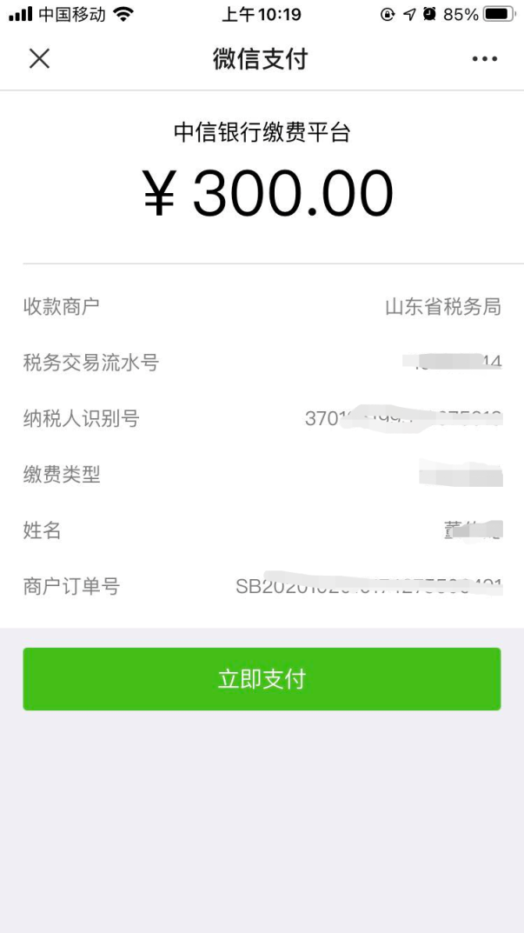

四、灵活就业特殊缴费

入口：点击“灵活就业”-“特殊缴费”。

操作：选择或添加要缴费的人员，点击下一步，选择要缴费的险种申报信息，点击下一步，确认缴费信息，进行缴费。

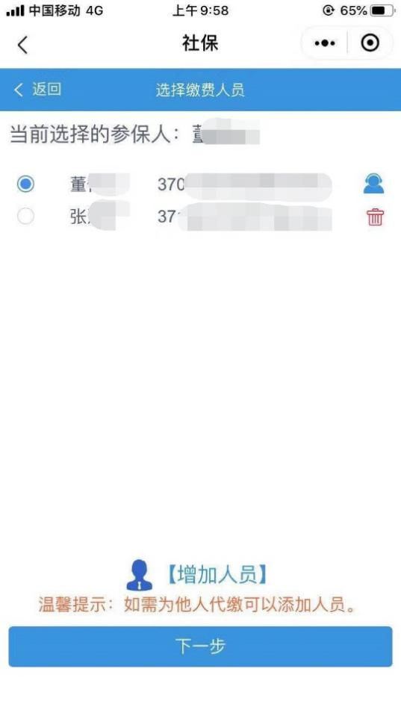 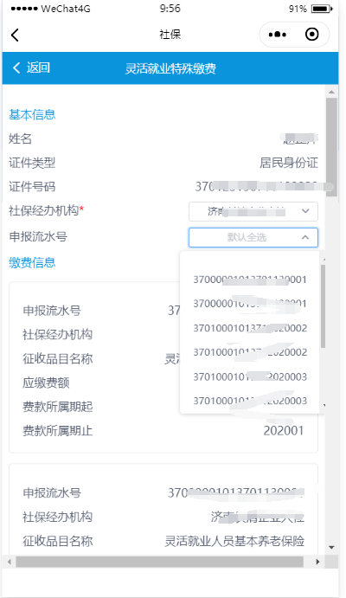

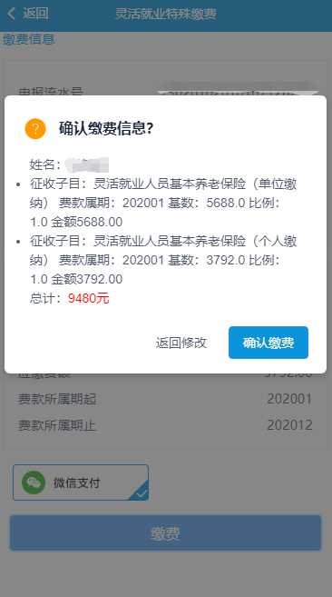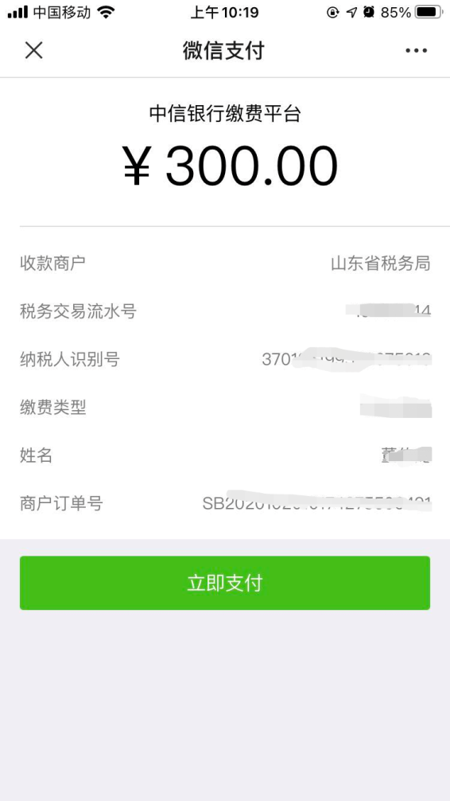

五、证明开具

开具缴费证明。点击打开证明开具，选择需开具的人员，选择缴费的日期，点击查询。点击开具查看打印PDF文件证明。

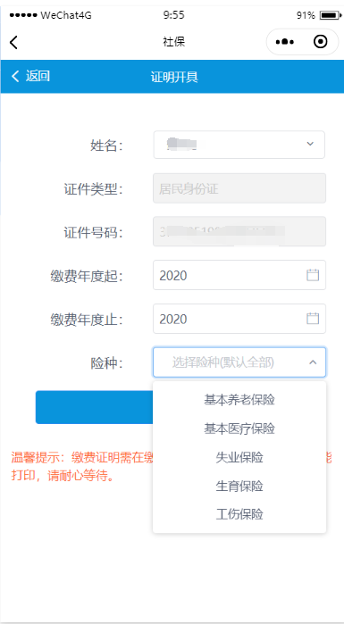

六、社保查询

社保缴费查询。点击打开社保查询，选择需查询的人员，选择缴费的日期，点击查询。

